**SILENTIUM**

Héctor Lara García,

Marc Sánchez López,

Eric Morales Martínez

**ABSTRACT**

Silentium is a Survival Horror where the player will have to explore an isolated map to solve puzzles without making any type of noise because three enemies are listening, and if they hear, they will try to kill. All this with a limited inventory to test the player’s ability to manage resources.

Inside this document, you will find all the information regarding the development of our game, such as the motivation behind it, the technologies we used, how the development was, and which difficulties there were and how we overcame them. Regarding the organization, you will also find how we organized and distributed the tasks of the project at first versus at the end. Finally, we will make an overall conclusion about the whole project and what we would change or do in another way if we had to repeat it.

ÍNDEX

Contenido

1. INTRODUCCIO 4

1.1. IDEA, MOTIVACIONS 4

1.2. PITCH 4

2. JUSTIFICACIÓ 5

2.1 PROPOSTA DE VALOR 5

2.2. MODEL DE NEGOCI 5

2.3. DAFO 5

4. DESENVOLUPAMENT DEL PROJECTE 7

4.1. BACKLOG 7

4.2. SPRINTS 8

4.2.1. SPRINT 1 8

4.2.3. SPRINT 2 9

# 1. INTRODUCCIO

## 1.1. IDEA, MOTIVACIONS

Nosaltres teníem clar que volíem fer un joc de por, ja que a un integrant del nostre grup li feia molta il·lusió. Teníem una mecànica clara des de pràcticament l’inici: el so, volíem que els enemics fossin sensibles al so que fes el jugador i que reaccionessin a aquest. Vam estar pensant i no trobàvem res que fos adequat per aquest projecte més enllà del so, ja que la majoria de les nostres idees no eren molt interessants mecànicament. Per aquest motiu vam decidir que mantindríem el gènere de terror i la mecànica del so, però canviant de gènere al Survival Horror perquè era molt més interessant.

Una vegada ja teníem una idea clara de quin gènere volíem vam començar a pensar la història, els enemics, les diferents mecàniques...

## 1.2. PITCH

És un joc de por enfocat a fer puzles mentre escapes de 3 monstres amb característiques diferents. El teu objectiu és resoldre els puzles mentre t’amagues, dispares i fuges. La part important del joc és el sistema de so que hi ha incorporat a cada objecte i enemics. Pots distreure als enemics llençant objectes a on vulguis que hi vagin, però has de vigilar perquè cada acció del jugador pot fer un soroll més gran que una altra. Si fas massa soroll t’has de donar per mort perquè vindran tots a l’hora. Es recompensa el saber quan utilitzar els objectes (cures, bales, etc.) i administrar l’inventari, ja que aquest és molt limitat.

# 2. JUSTIFICACIÓ

## 2.1 PROPOSTA DE VALOR

El que ens separa dels diferents jocs de por és que oferim una perspectiva del Survival Horror que no és molt habitual: en comptes que el joc sigui en 3a persona, el nostre és en 1a persona per oferir una experiència més immersiva. També fem servir un sistema de so per tal que el jugador sigui molt previngut amb el que fa. Si mirem tots els jocs Survival Horror veurem que molt pocs o pràcticament cap implementen aquestes característiques i creiem que això és el que pot fer el nostre producte més atractiu que la resta.

Una altra cosa que ens diferencia del gènere és que tenim tres enemics, els quals no pots matar (només pots noquejar-los) i que tenen un comportament diferent l’un de l’altre. Creiem que aquesta característica fa que el nostre joc tingui més game juice, ja que el jugador ha d’actuar d’una manera diferent depenent del monstre, la qual cosa pot atraure jugadors cansats dels mateixos enemics que sol haver-hi als Survival Horror.

## 2.2. MODEL DE NEGOCI

Silentiumserà un joc de pagament on es tindrà accés a tot el contingut del joc amb aquesta única compra de 4,99 € amb futures rebaixes podria baixar fins a 1,99 €. No tenim plans de treure cap DLC ni res per l’estil, ja que creiem que per la temàtica i la història del nostre joc no tindria molt de sentit.

Per a vendre el nostre joc hem decidit fer servir dues plataformes: Steam i GOG. Steam perquè és on hi ha més jugadors a PC actualment i GOG perquè ens agrada molt que no tingui DRM, cosa amb la qual estem molt en contra.

## 2.3. DAFO

Com a debilitats, el fet que sigui un joc Survival Horror ja pot fer que bastants jugadors estiguin reticents a comprar-ho de primeres. Un altre problema de pertànyer a aquest gènere és que és molt nínxol i el nostre públic objectiu no és tan elevat com sí que ho seria un FPS o similars. A més, com que el nostre joc no té una producció AAA o AA, sinó que és més ben petita, pot fer que perdem alguns compradors potencials.

Per aquest últim motiu ens podem sentir amenaçats, ja que és possible que ens comparin amb altres jocs de la indústria i veure que no val la pena comprar el nostre joc si poden comprar un AAA, AA o simplement un joc amb millors gràfics. Aquest problema s’accentua més per una de les nostres plataformes de venda: Steam. A Steam surten molts cada dia i que el nostre humil joc destaqui entre tots aquests pot ser molt complicat per la quantitat d’opcions que hi ha al mercat. A més, el Survival Horror s’associïa a un estil molt específic en quant a gameplay (càmera fixa, 3a persona...) i això pot fer que un cert públic fan d’aquest gènere no acabi d’associar-nos amb aquest. A més, al mercat ja hi ha jocs del mateix gènere amb un aspecte visual més atractiu que el nostre com per exemple Signalis.

La nostra fortalesa és que oferim una perspectiva única del Survival Horrorbarrejant-lo amb terror clàssic. Això ens ofereix una gran oportunitat, ja que podem atraure a jugadors que no els agrada el gènere, per tant, la quantitat de jugadors objectiuscreix. Distribuir-ho a GOG també ens augmenta aquest públic objectiu perquè no és una plataforma on hi hagi tants jocs com a Steam i és més fàcil destacar.

Com a oportunitats, els jocs de terror i puzles són molt populars i el fet que el preu del joc sigui tan baix ens afavoreix. A més, com hem mencionat anteriorment, la nostra única perspectiva del Surival Horrorpot atraure un públic més ampli.

# 4. DESENVOLUPAMENT DEL PROJECTE

## 4.1. BACKLOG

Nosaltres vam voler repartir les tasques principals entre els Sprint 1 i 2 per tal que tota la jugabilitat essencial estigués acabada per al Sprint 3. Se li va donar prioritat sobretot als puzles i als enemics, ja que són el cor del nostre joc i se’ls hi havia de prendre atenció.

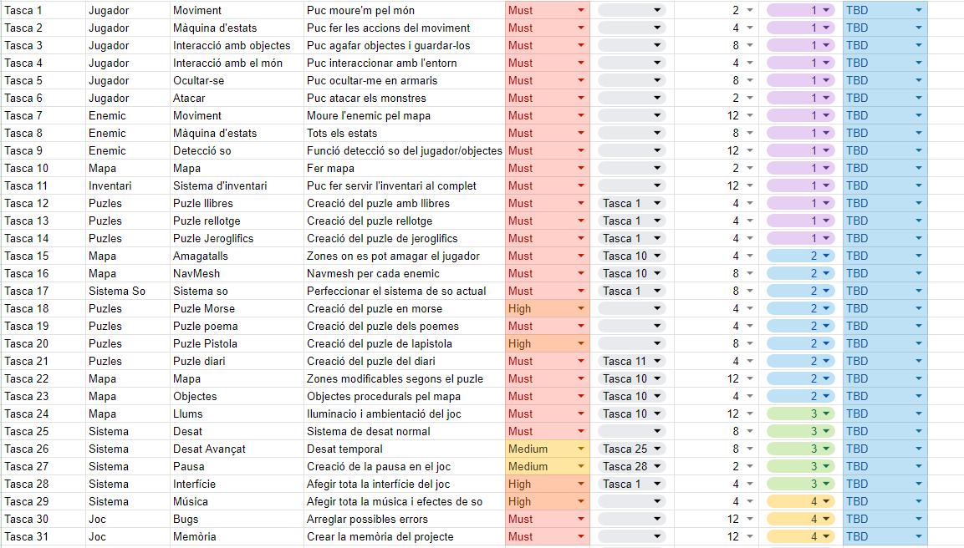

Al backlog final es pot apreciar que el volum de tasques ha crescut exponencialment, ja que a mesura que s’ha anat treballant en el projecte han sorgit noves tasques que no haviem tingut en compte o que simplement són conseqüència d’una altra.

En quant a les tasques, es van decidir abans de començar el projecte i hem seguit aquesta línia amb certs canvis segons les situacions de cadascun. Creiem que la distribució de les tasques podria haver estat millor plantejada, ja que en el cas del enemics, només una persona era l’únic encarregat d’aquests i potser si els haguéssim repartir hauríem anat més ràpid.

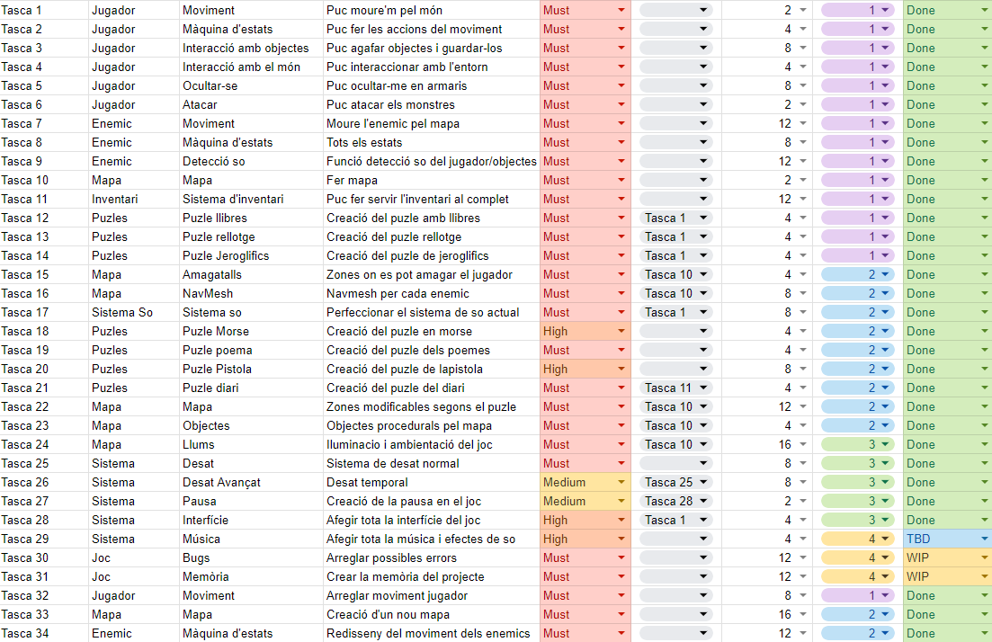

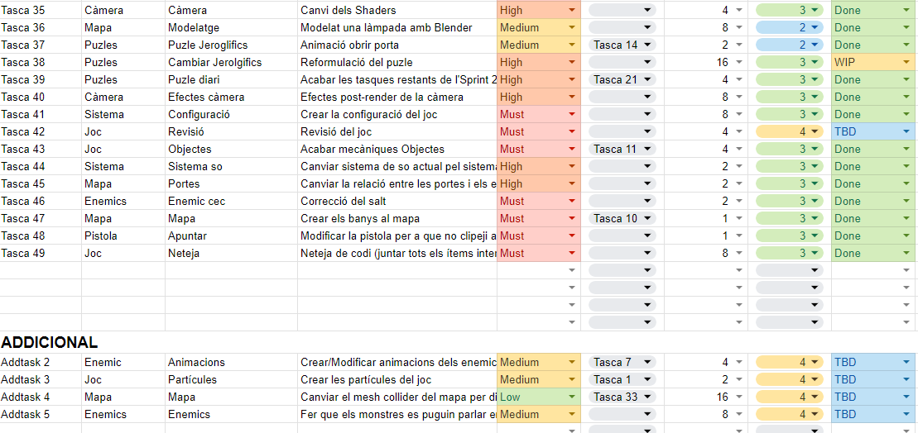

## 4.2. SPRINTS

## 4.2.1. SPRINT 1

Durant el primer Sprint el nostre objectiu era fer els monstres (la seva màquina d’estats), el jugador (disparar, moure’s, interactuar amb els diferents elements del mapa), començar alguns puzles i finalment, tot el sistema d’inventari i d’objectes.

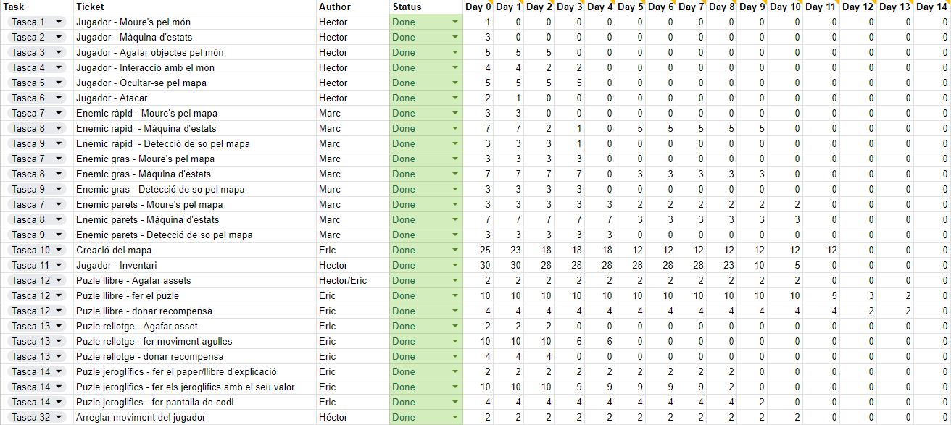

En aquest Sprint no es van definir bé les tasques: moltes tasques no especificaven molt bé el que s’havia de fer, sinó que eren generalitzades i no representaven del tot bé el que s’havia de fer en aquella tasca.

Pel que fa al càlcul del temps, creiem que el temps que es va destinar als enemics va ser massa poc i s’hauria d’haver destinat més temps del plantejat en un inici, ja que la màquina d’estats de l’enemic ràpid era més complexa del que ens pensàvem.

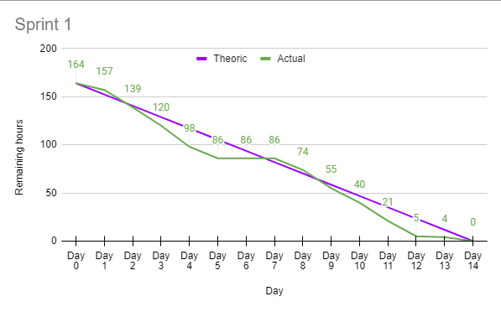

### 

### 4.2.3. SPRINT 2

# 5. CODI

* Parlar de l’inventari i com funciona el sistema d’objectes. Hacer UML del inventario.
* Parlar del sistema de So i com funciona.
* Parlar del Player i com funciona l’interacció amb el món. HACER UML por si se hace lo de interactuable
* Parlar dels enemics i les diferents màquines d’estats. UML de los enemigos.
  + Parlar del navmesh i els links...
* Parlar de com funciona el sistema dels puzles. Explicar cada puzle en específic.
* Parlar de la IA i com funciona la seva implementació. Paraules clau, que es noti que hem investigat.
* UML del desat de la partida i explicar què desem i per què.
* Explicar els shader (outliner i glitch), el sistema de post-processat i el depth de la pistola. Explicar com funciona el sistema de les waves que funcionen segons el so.